道明中學公文管理系統
操作手冊

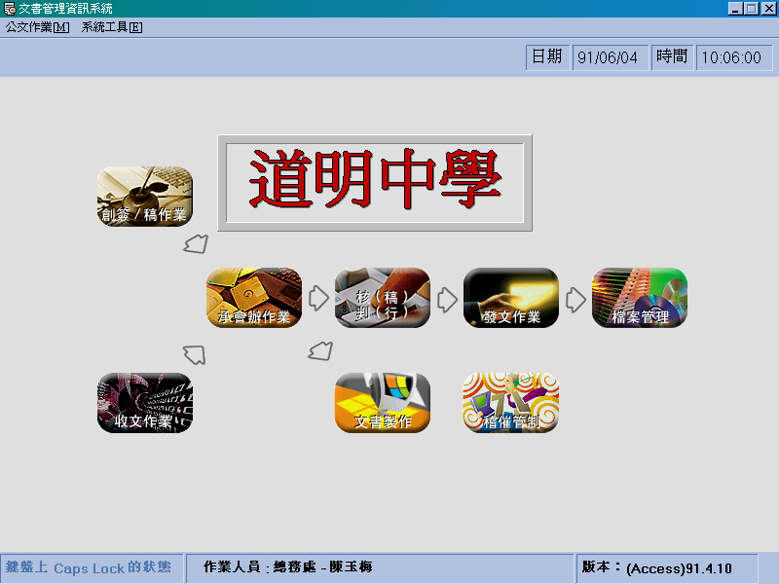

95.08.01
目 錄
壹、電子化公文承辦人三大操作流程 __ 有附件引入 2
貳、結案存查 3
參、創稿作業 __ 有附件引入 4
肆、承辦函復 __ 有附件引入 5
伍、電子公文輸入說明 7

壹、電子化公文承辦人三大操作流程 __ 可附件引入
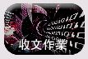
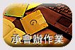
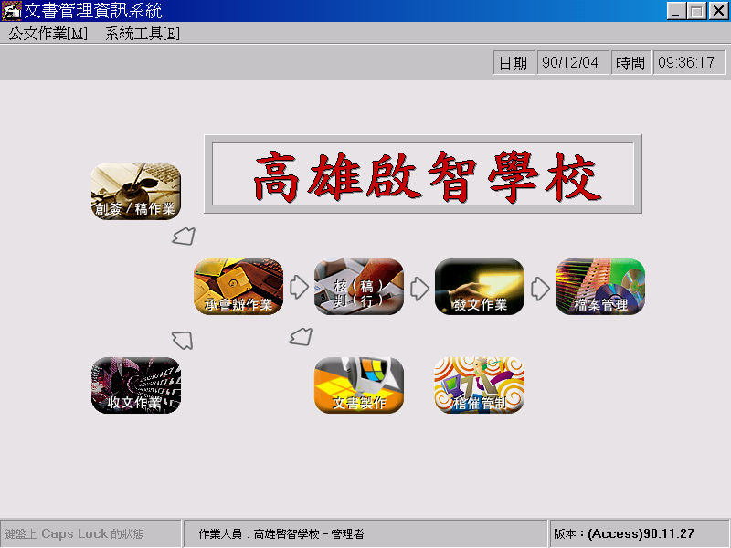
承辦案件
函稿製作
簽回案件
承辦案件
創稿修改
簽回案件
繕文
簽辦函復
創稿作業
承辦人
創 稿
俟公文陳核後，
即可繼續下列發文流程
2
3
1
結案存查
收處室的文

分 文
承辦案件
並 結 案
俟 公 文 陳 核後
即可進行結案流程

收處室的文

分 文
繕文
承辦案件
函稿修改
簽回案件函稿
轉函並送發文
繕文
承辦案件
函稿修改
繕文
函稿轉函
並送發文
函稿轉函
並送發文
校長修改時
校長修改時
校長無修改時
校長無修改時
簽回案件函稿
轉函並送發文
貳、結案存查
公文陳核後再繼續下列結案流程
→承辦作業→案件狀態→ V 承辦→確定→點選公文→
經辦事項（或按滑鼠右鍵）→結案→確定→決行層次 1 →確定→離開(或繼續下一筆公文)→取消→
歸檔作業→歸檔→點選公文→按 >＞(或 > ) →歸檔→道明中學→確定→離開→×(右上角)→結束公文系統
xxxxxxxxx ：代表上方一排的功能列，如下圖紅線所示

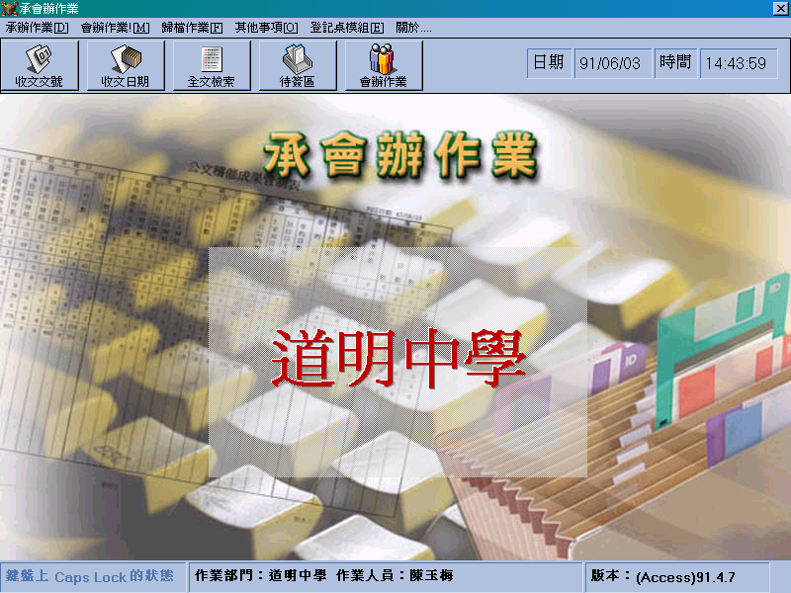

＊＊離開座位一定要結束公文系統＊＊
參、創稿作業: 用 創簽 / 稿 製作函稿
1.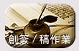→創簽/稿→登錄→(分別將主旨.說明.保存年限.署名「校長：宋○○」….等欄補實)→登錄(此時字號欄會出現處室創稿的紅色流水號，請寫在公文右下角)→受文者(填妥正、副本再按＋)→登錄→列印（並在word另存新檔做備份；並結束word）→離開→×(右上角) →結束公文系統
（附件：在此無法引入，俟創稿陳核後，在承會辦作業中引入）
公文陳核後再繼續下列發文流程

若校長無修改函稿時: 稿轉函並送發文
2.→承辦作業→案件狀態→V承辦→確定→點選公文（若要加附件：按右鍵→送繕打→附件）→稿轉函→確認發文機關（道明中學）及署名(校長：宋弘茂) →列印 (此正式函要印出並附在函稿之後給文書組長) (在word中另存新檔做備份;並結束word)

經辦事項→送發文→送道明中學→確定→離開→取消→×(右上角) →結束公文系統
若校長修改函稿時: 查詢創簽 /稿日期後，做修改函稿
1.先進入 → 查詢作業 →創簽/稿日期或創/簽稿文號 →輸入查詢範圍 →點選欲修改公文 →修改(修改校長更改的部分) →確認 →列印（校對） (在word中另存新檔做備份;並結束word)→離開→離開 →離開 →×(右上角)
2. 再操作【若校長無修改函稿時】步驟，即完成。
＊＊離開座位一定要結束公文系統＊＊
肆、承辦函復：用覆文製作函稿
1→承辦作業→案件狀態→V承辦→確定→點選公文
經辦事項→送繕打→（附件1.若來函有附件：點選附件→移出或刪除或2.要夾帶附件） →覆文 →詳細填入主旨、說明…擬辦方式、署名「校長：宋○○」、決行層次「1」、保存年限、發文機關名稱（道明中學）…等 →登錄 →受文者（填妥正、副本再按 +，再按登錄） →列印 （印出函稿承給首長）（在word中另存新檔做備份;並結束word） →確定 →離開 →離開 →取消 →×(右上角) →結束公文系統

公文陳核後再繼續下列發文流程

若校長無修改函稿時:
2.→承辦作業→案件狀態→V承辦→確定→點選公文→稿轉函→確認發文機關（道明中學）及署名(校長：宋弘茂) →按列印校對(此正式函要印出並附在承辦公文之後給文書組長) (在word中另存新檔做備份;並結束word)
經辦事項→送發文→送道明中學→確定→離開→取消→×(右上角) →結束公文系統

若校長修改函稿時:
2.→承辦作業→案件狀態→V承辦→確定→點選公文
經辦事項→送繕打→覆文→修改校長更改的部分→登錄→列印再校對(在word中另存新檔備份;並結束word)→離開→點選公文→稿轉函→確認發文機關（道明中學）及署名(校長：宋弘茂)→ 列印校對(此正式函要印出並附在承辦公文之後給文書組長) (在word中另存新檔備份;並結束word)
經辦事項→送發文→送道明中學→確定→離開→取消→×(右上角)→結束公文系統

伍、◆◆電子公文輸入說明◆◆

- 91.5.10高市教六字第0910014358號函函示：
為維護高雄市政府公文管理系統安全機制，避免遭受他人入侵而影響公文正常運作，各校業務相關人員對於憑證使用者名稱及密碼應嚴加管制保管，如有提供上開資料供他人使用，致影響學校公文正常運作之情事時，將嚴格追究責任。

- 91.7.15高市教六字第0910022292號函函示：
本市自91.7.1起全面實施單軌公文電子交換作業。
各校除附件為書刊、憑證、支票、工程曬圖等無法隨文傳輸或張貼於網站供下載者，得以紙本發文外，其餘公文均應以電子交換，倘未依規範發文，仍送紙本至本局將以退文方式處理。

- 91.7.26高市教六字第0910023649號函函示：
歸檔公文附件逾二頁以上，承辦人應蓋騎縫章或職名章，未蓋者退回承辦人補蓋。

四、紙張設定：1.正式公文：函、稿（A4紙直式橫印，由左而右）
2.附件、計畫、法規、資料等（A4紙，直式橫印）

五、如何進入公文管理系統：
按 電子公文 2下 → 輸入使用者編號： 自己代碼 →使用者密碼：自己密碼→確定。（確認作業單位及人員名稱是否正確）
六、＊＊繕打◆創稿作業◆承辦函復，各欄位：
1.「主旨」、「說明」欄：請用「全形」輸入，符號表在畫面右側。
2.附 件：（1）創 稿：承辦作業 →案件狀態 →V承辦 →確定 →點選公文按右鍵 →送繕打 →附件 →新增 →點選附件資料 →開啟舊檔 →新增 →離開。
（2）函復稿：附件引入 →新增 →點選附件資料 →開啟舊檔 →新增→離開。
（3）引用來文作為附件的方法：
承辦人在承會辦作業→V案件狀態→點選該文→按「內容」鍵
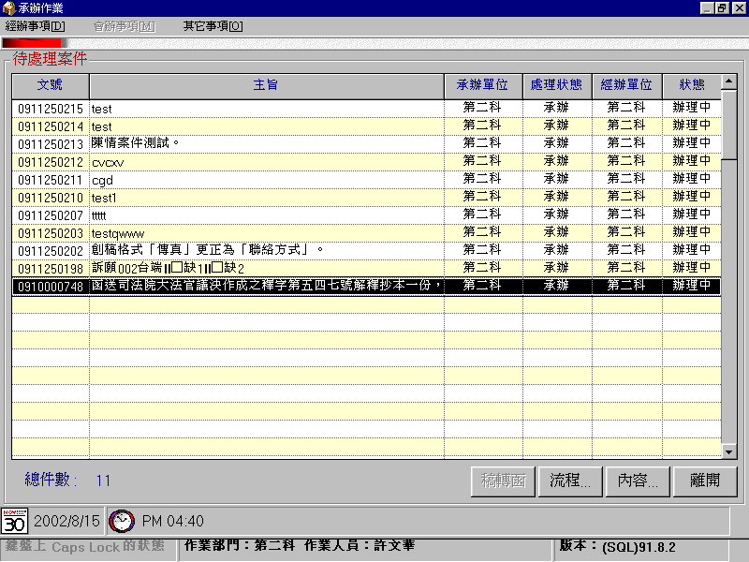

↓按「引用來文帶附件」鍵
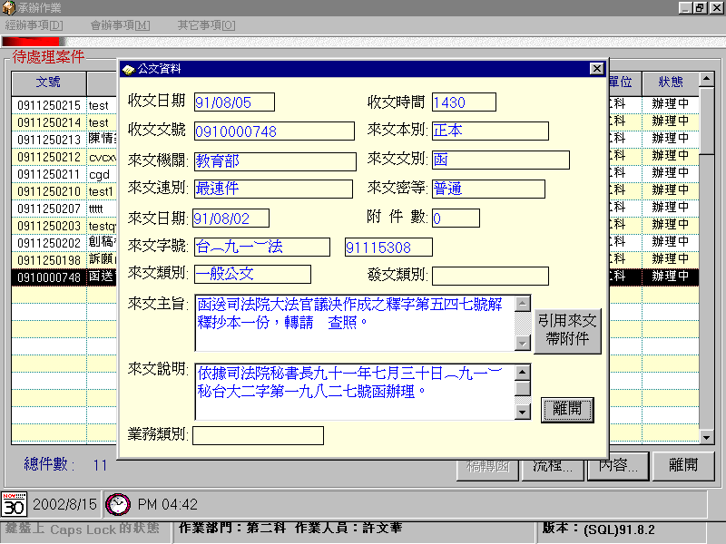

↓按「是」→離開
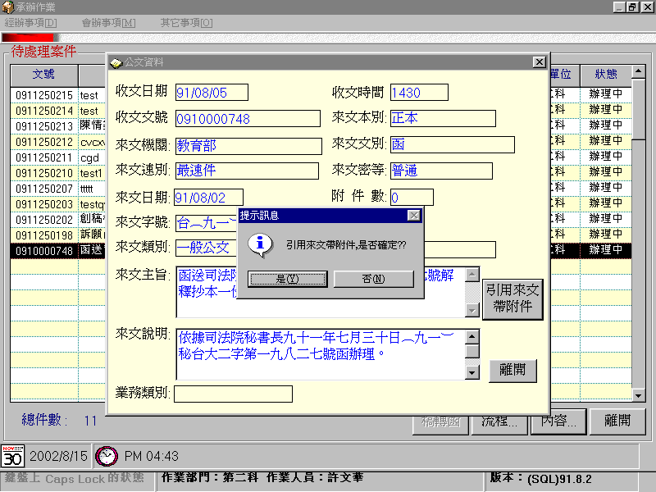

3.受 文 者：（1）「受文機關」欄
加入電子公文傳輸系統
例如「高雄市政府教育局」先輸入「高雄市政府教」再點選。
◆發文方式：選【電子發文】
未加入電子公文傳輸系統
直接在『正本』、『副本』欄輸入。
◆發文方式：選【一般發文】
（2）創 稿：填妥正、副本再按 ＋
（3）函復稿：機關類別（普通機關） → 發文本別（正本或副本） →受文機關名稱 【輸入受文者的簡稱（如高雄市政府教），再按▼下拉、點選全名（高雄市政府教育局）。※若找不到受文機關名稱，直接在『正本』、『副本』中輸入】→ 按 + →登錄。
4.署 名：（1）稿 ― 創 稿：校長 宋○○
函復稿：校長 宋○○
（2）函 ― 稿轉函：校長 宋弘茂
（3）稿、函：署名亦可全部空白（當校長出國時）

5.項目排序：「說明欄」在全形狀態輸入（有括號的項目不打頓號）
一、依據教育局（在全形狀態，直接輸入）
- 依據教育局（在全形狀態，直接輸入）
１、依據教育局（在全形狀態，游標退後２格輸入）
  - 依據教育局（在全形狀態，游標退後２格輸入）
6.創稿範例：
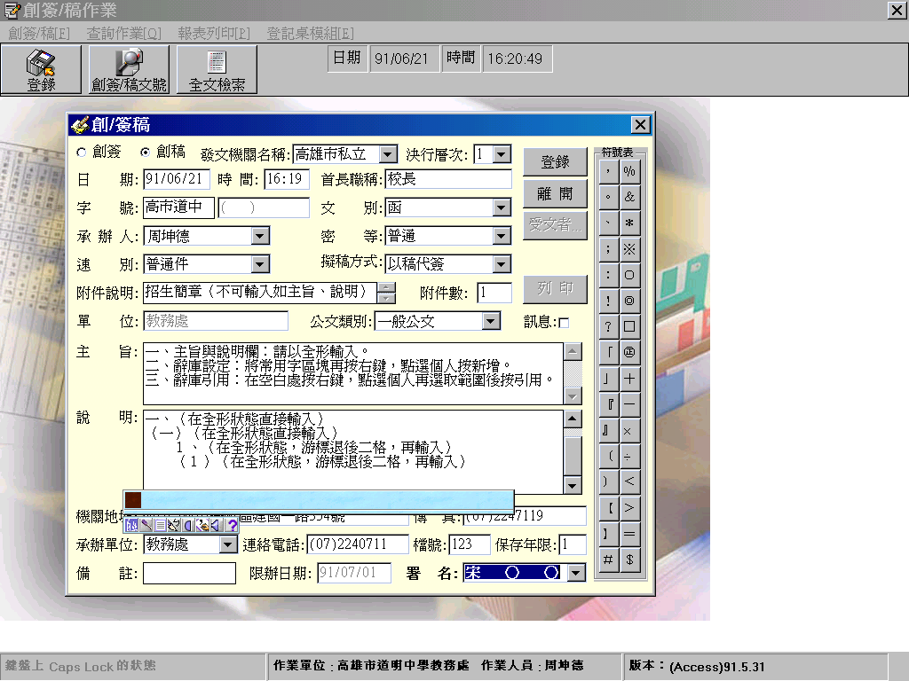

7.修改創簽稿：
進入創簽稿 →查詢作業 →修改 →確認 →列印（無法引入附件）
8.調檔：先搜尋結案公文
（1）進入承彙辦作業→承辦作業全文檢索→輸入關鍵字→確定
（2）再依文號至文書組填寫調檔單調檔。

9.全真字形安裝：
- 確認已安裝注音、倉頡輸入法
- 至http://www.cns11643.gov.tw中文標準交換碼全字庫網站首頁，進入『工具下載』
- 安裝全字庫應用工具
下載【全字庫字碼工具】，並儲存於c:\
在c:\執行『全字庫字碼工具.exe』後，依安裝程式說明，選擇「下一步」，此時，桌面上有〝字形轉入工具〞圖。
（4）下載所需罕用字：
例如欲找『翋』字：
進入Ie → 我的最愛 →CNS11643中文全字集 →字碼查詢＆下載 →注音符號查詢 → 輸入ㄌ ㄚ →開始搜尋 →選擇 翋 →按我要下載明體點矩陣字形注音及倉頡輸入法 →存放於c:\CMEX目錄 →儲存檔案 →另存新檔 →打開cmex資料夾 →存檔 → ×
按桌面字形轉入工具→確定 →ok →離開
再用注音打「ㄌㄚ」即可找到翋

離開座位一定要結束公文系統

